Выбираем сосиски



Сосиски можно разделить на две категории:
Категория А

Мяса в них должно быть не менее 80%. Такие сосиски более плотные, жирные, сытные

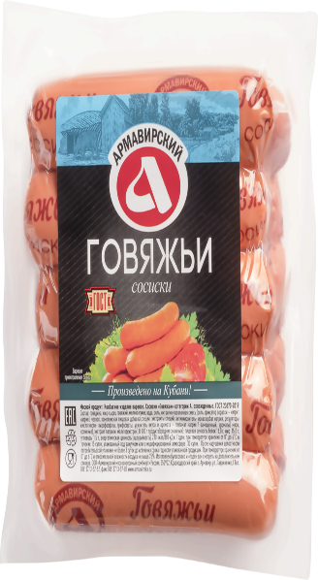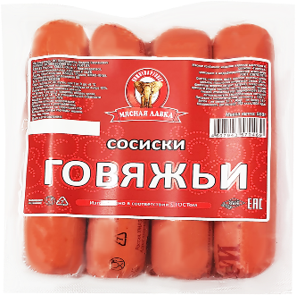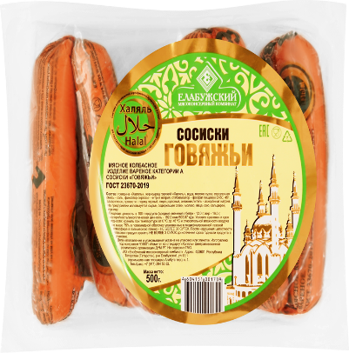

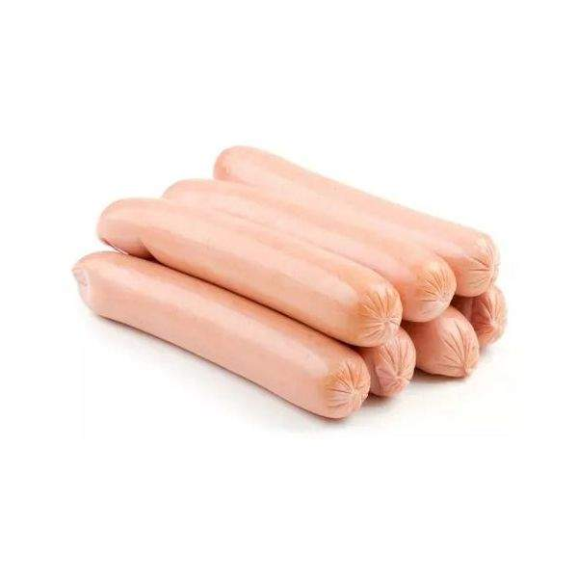
  Категория Б
  В них содержание мяса по нормативам составляет от 60 до 80%, консистенция более нежная, вкус (за счет добавок) сливочный или пряный
Классификация по видам в зависимости от состава
«Молочные  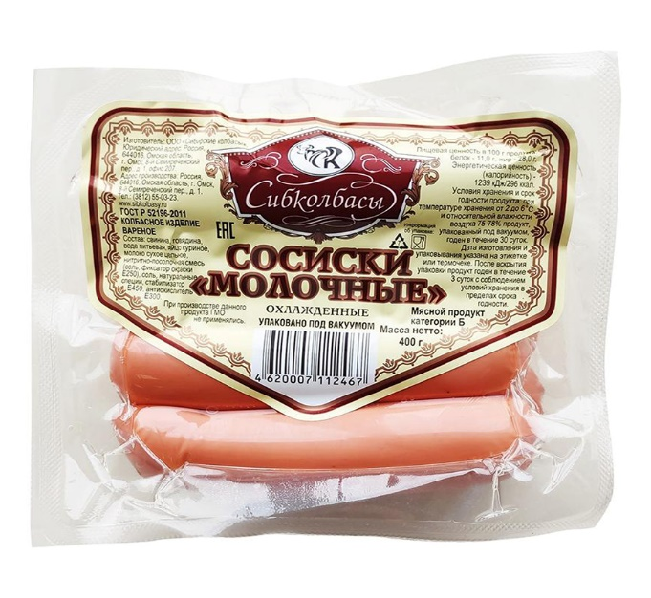  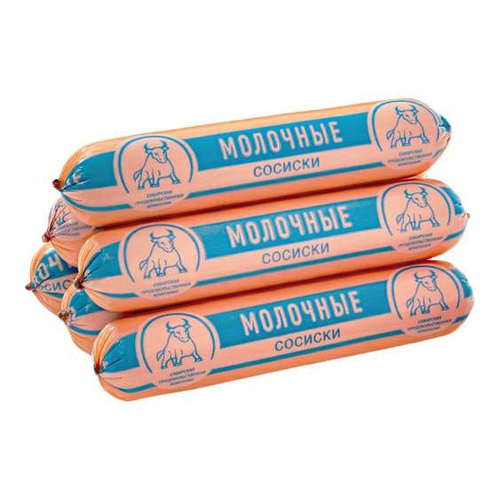
  Для их изготовления используют сухое молоко (не больше 28%), в диаметре они немного тоньше
  обычных сосисок
«Сливочные»  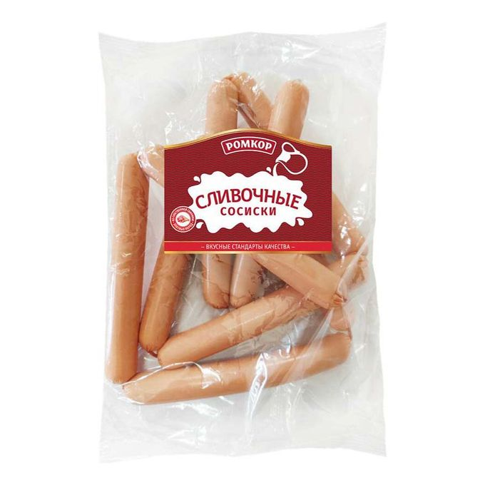  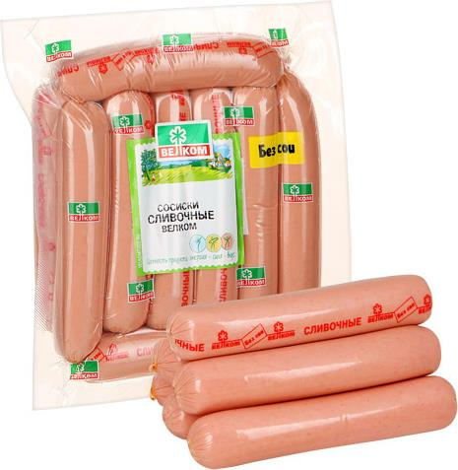
  Изготавливают из смеси говядины и свинины с добавлением сухих сливок
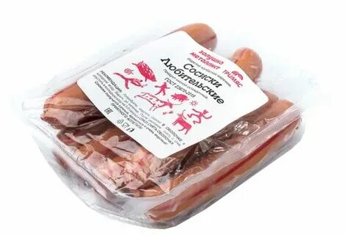  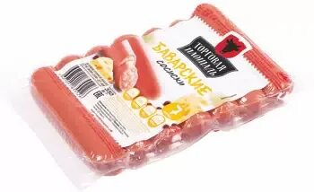  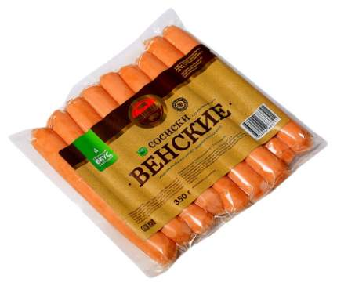
  «Любительские», «Баварские», «Венские»
  Сделаны из смеси мяса говядины и свинины, более тонкие и длинные; могут быть подкопченными, с повышенным содержанием пряностей
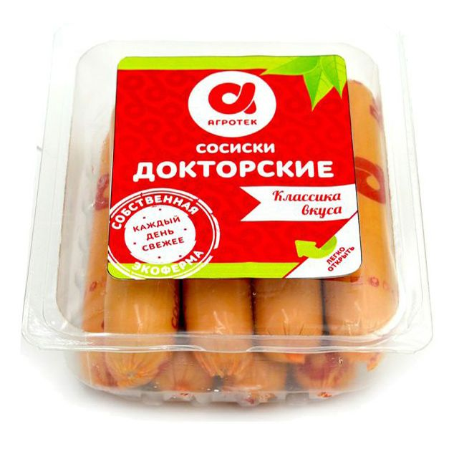  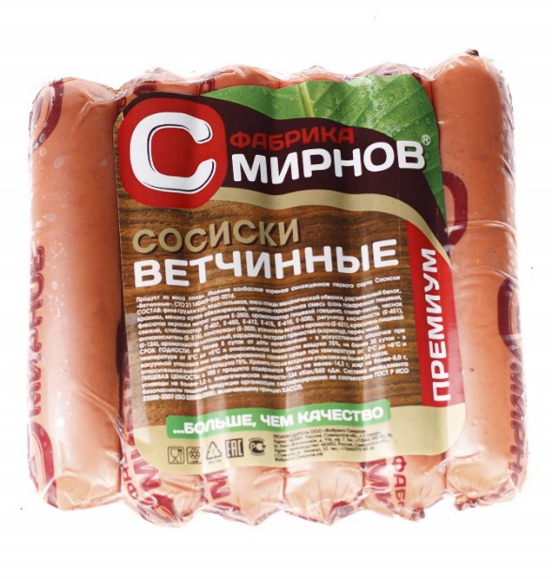  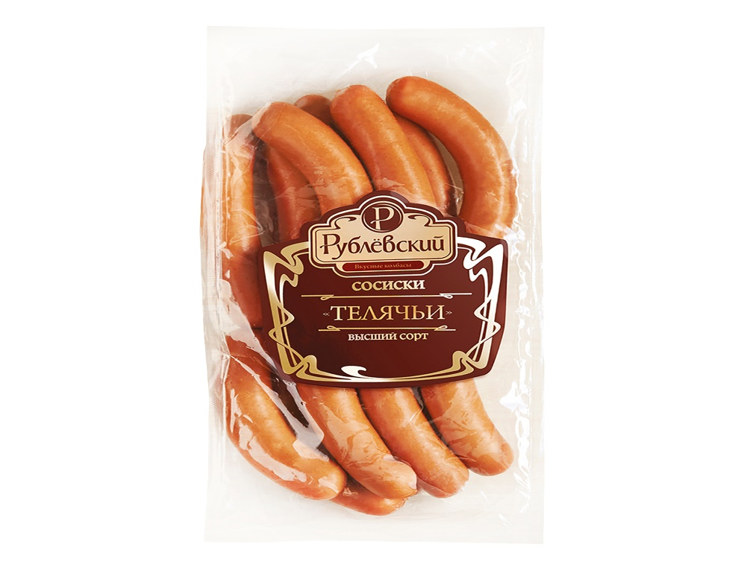  «Диетические»
  «Докторские», «Ветчинные», «Мюнхенские», «Телячьи»
  В составе — говядина с курицей или свининой с добавлением сухого молока (реже — сливок)
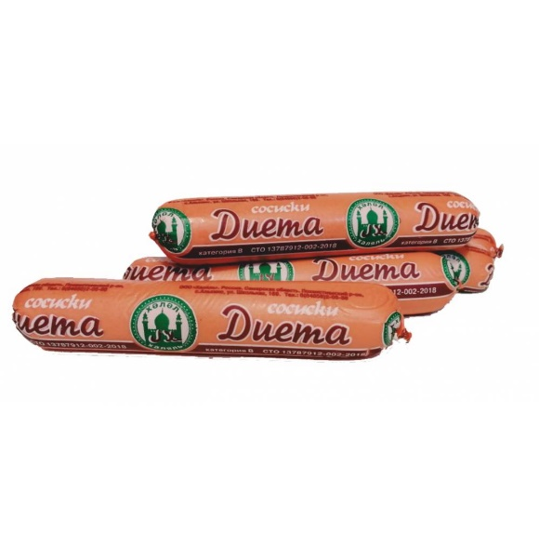  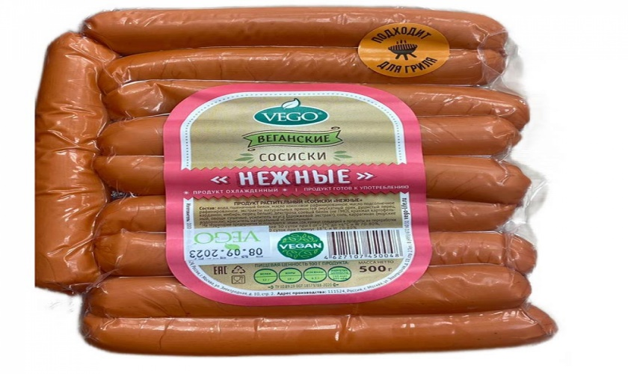  «Веганские»
  Изготовлены из мяса курицы или индейки; светлые, с желтым оттенком
  продукт, изготовленный на основе сои, бобовых, овощей и специй

лам
Основные показатели для выбора сосисок хорошего качества

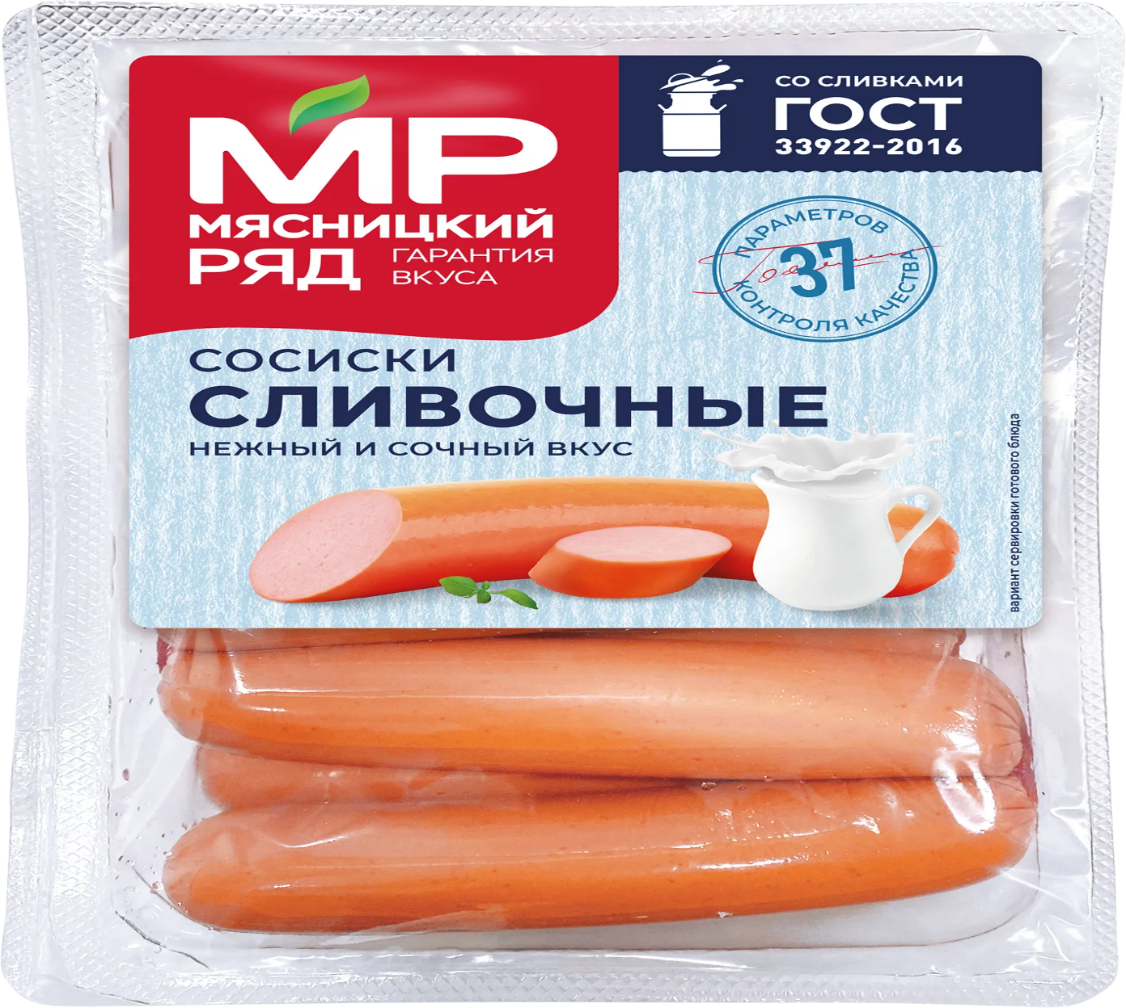

ГОСТ
Сосиски сделаны по ГОСТу должны быть изготовлены исключительно из качественного мяса и натуральных ингредиентов, ни крахмала, ни растительного белка (сои) в них не должно быть.
Если сосиски сделаны по ТУ (техническим условиям), рецептуру производитель волен разрабатывать самостоятельно, при этом непосредственно на мясо может приходиться 20% и меньше.

Состав
ГОСТ допускает наличие в составе нитрата натрия (красителя), он может быть обозначен как Е250.
По ГОСТу некоторые добавки обязательны в рецептуре сосисок.
Эта установка нужна в первую очередь для безопасности и вкуса продукта. Особенно много вопросов к нитриту натрия, хотя существующие регламенты предписывают использовать вещество буквально в следовых количествах. Этого достаточно, чтобы сосиски и сардельки стали приятно розовыми (а не серыми, как вареное мясо), а также предотвратить рост бактерий, вызывающих ботулизм.
Еще в сосиски добавляют антиокислители, стабилизаторы и регуляторы кислотности. Благодаря этому у продукта может быть более длинный срок годности.

Веществ вроде сорбиновой или бензойной кислоты в составе быть не должно.

Срок годности
При покупке обязательно следите за свежестью сосисок. У развесных продуктов — 3—5 дней, в модифицированной упаковке — до 35 суток, в вакууме — 10—15 суток.

Цвет
Он должен быть светло-розовым, более темные оттенки говорят об избытке красителя. Если красителя совсем нет, сосиски могут иметь сероватый оттенок. Выглядят они не так аппетитно, но зато более натуральные.

Упаковка
Сосиски и сардельки продаются в вакууме или в упаковках со специальной газовой средой из смеси азота и углекислого газа. В плане безопасности разницы нет — оба варианта помогают продукту храниться дольше. Единственный нюанс кроется в том, что вакуумная упаковка слегка ужимает колбасное изделие. Из-за этого может выделиться жидкость: обычно ее видно через прозрачный материал. Она не должна быть мутной или со странными вкраплениями. А вот количество может быть разным. Какие именно сосиски и сардельки выбрать — в вакууме или в газовой среде, — решайте, исходя из их вкуса или доверия к бренду.

Оболочка
Производители ограничены тремя вариантами: есть натуральная оболочка, искусственная белковая и полимерная.
Сардельки обычно продаются в натуральной оболочке или свиной череве. Благодаря этому они хрустят с каждым укусом. Самые простые сосиски упаковывают в искусственную оболочку. Она как пластиковый пакет, ее обязательно нужно снимать.
Сосиски в полимерной оболочке мягкие и приятные. Они не хрустят, но у них более нейтральный вкус и нежная текстура.

Хорошую, качественную сосиску или сардельку можно попробовать определить и по внешним признакам
Сосиска должна быть упругой, с плотной оболочкой.
Бульонные и жировые отеки, которые просматриваются явно, свидетельствуют о том, что при изготовлении в ход пошло дешевое мясо с большим количеством жил и жира. Или производитель переборщил с водой.
Если сосиска слишком мягкая, без белковых добавок точно не обошлось.
При этом сарделька может быть более рыхлой внутри благодаря высокому содержанию жира, а на ощупь значительно мягче. Но если после надавливания она не восстанавливает форму через несколько секунд, от покупки лучше отказаться.
Яркий розовый или красный цвет говорят о том, что производитель переборщил с красителем, темный — с консервантами.
Сосиску или сардельку можно попросить разрезать. Если вы видите мясную однородную массу серовато-розового цвета — хорошо. Плохо, если консистенция мякоти рыхлая. Цвет среза сардельки должен быть розовым или светло-розовым, а мясная масса может быть немного пористой.
Шпикачки на срезе отличаются кусочками шпика белого или розоватого цвета размером не более 4 мм. Крупинчатая консистенция или крупные пустоты говорят об избытке воды.

Что делать после покупки
Если сосиски во время их варки пухнут и начинают разваливаться на глазах, значит производители не пожалели крахмала.
Поджаренная или приготовленная в микроволновке сосиска сморщилась или вздулась? В изделии в избытке присутствует вода или каррагинан — добавка, способная вызвать аллергию.
Если при варке вода окрашивается, значит в состав мясных изделий добавили красители.

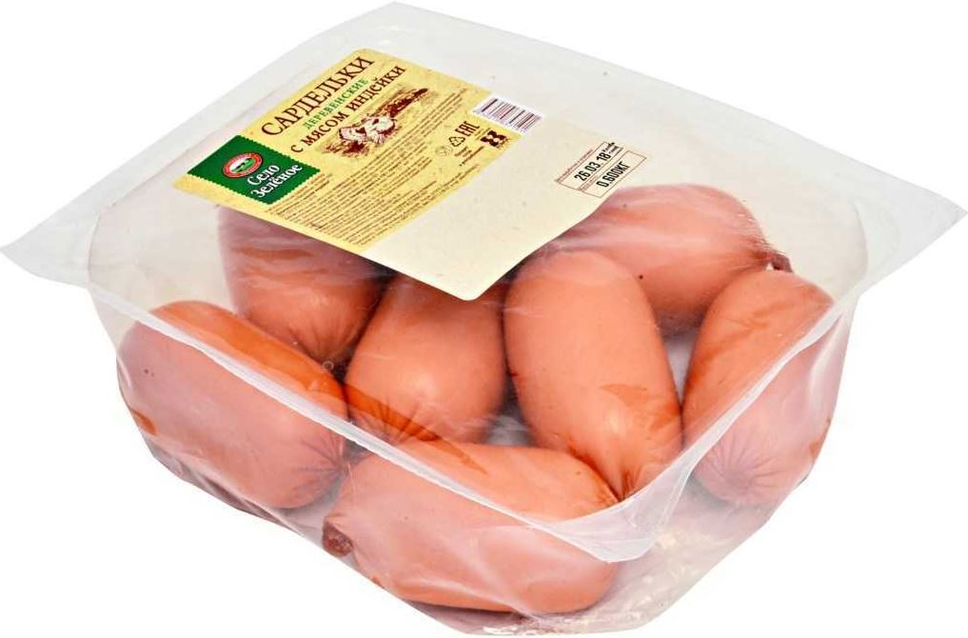

Чем отличаются сосиски, сардельки и шпикачки
Сосиски и сардельки — это вареная колбаса в миниатюре, и разница между ними — только в форме и размере. Сосиски — длинные и тонкие, а сардельки — толще и короче.
Отличия в составе и вкусе зависит от названия и рецептуры производителя, как и у вареных колбас. За счет того, что сардельки толще, их нужно варить на 3–5 минут дольше сосисок.
Шпикачки отличаются именно составом ингредиентов. В них обязательно содержится шпик, то есть кусочки сала, которые придают сочность и жирность.

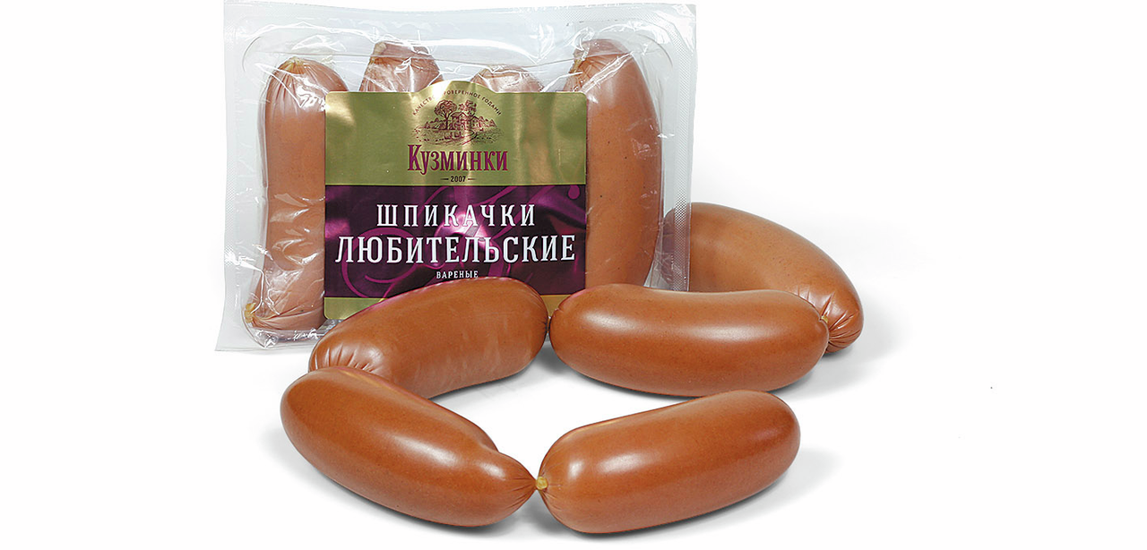

Основное заключается в оболочке.
Шпикачки выпускаются только в натуральной оболочке — череве или кутизине. У сосисок и сарделек может быть, как искусственная, так и натуральная оболочка.
Натуральную оболочку можно употреблять в пищу, то есть не чистить сосиски, сардельки или шпикачки. Такая оболочка пропускает аромат копчения при термической обработке на производстве, поэтому изделия с ней более ароматные и с аппетитной корочкой.
Сосиски и сардельки с искусственной оболочкой можно варить вместе с ней, но обязательно ополоснуть перед этим под проточной водой. Если во время варки продукт передержать, оболочка лопнет от перегрева — но на вкусовые качества это практически не повлияет, разве что вытечет часть вкусного сока. Перед употреблением искусственную оболочку обязательно нужно снять — лучше делать это после варки, чтобы опять же, сохранить максимум сока.

